ООО «Турцентр-ЭКСПО» г. Белгород, ул. Щорса, 64 а, III этаж
Остановка ТРЦ «Сити Молл Белгородский»
www.turcentr31.ru т./ф: (4722) 28-90-40; тел: (4722) 28-90-45; +7-951-769-21-41

СОЧИ, «ГЕОРГИЙ» Лето 2021

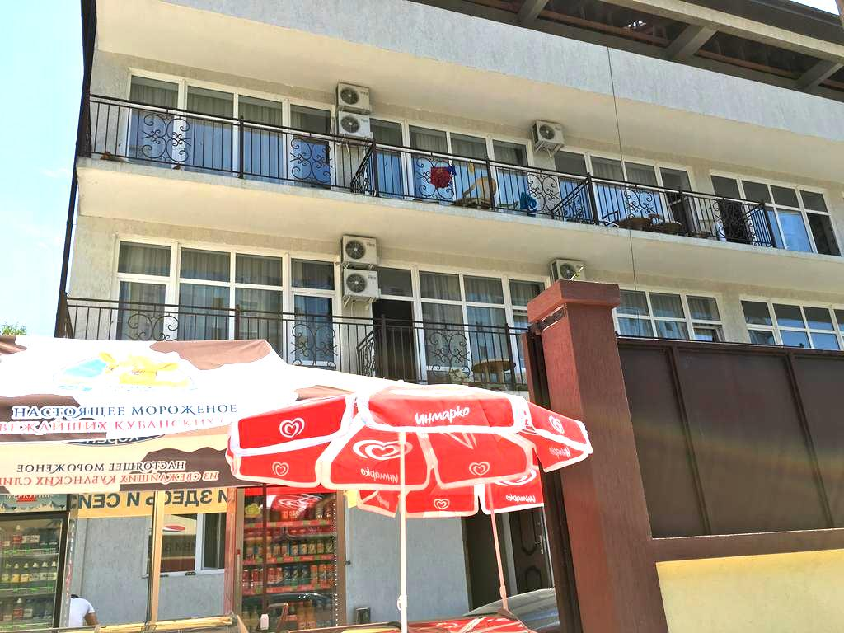Гостевой дом «Георгий» располагается в центральном районе Сочи, в котором расположены знаменитые санатории «Зори России» и «Ставрополье». Сочи – курорт федерального значения и летняя столица России. Город, уникальный во всём, город, которым невозможно не восхищаться. Сочи предлагает своим гостям максимально широкий спектр всех видов туризма: лечение, пляжный отдых, активный отдых и спорт, горные лыжи, деловой туризм и многое другое. Благодаря удивительным горно-лесным ландшафтам, среди которых расположен курорт, город этот считается одним из самых красивых в мире. Это отнюдь не преувеличение. Посудите сами, Сочи находится на территории Кавказского биосферного заповедника, в черте города начинаются девственные колхидские леса с реликтовой флорой, с одной стороны плещется лазурное море, а с другой – видим снежные шапки вершин Большого Кавказа. Гостевой дом «Георгий» находится недалеко от набережной, на которой есть множество кафе, горок, батутов и других развлечений, в 300 метров находится санаторий "Октябрьский", где имеется аквапарк, кафе. Расстояние от гостиницы до рынка, магазин - 1 минута, до остановки - 2 минуты ходьбы. Уборка номеров производится по запросу отдыхающих. За дополнительную плату предоставляется пользование стиральной машиной.

Размещение: «Стандарт» 2-х, 3-х местные номера с удобствами(WC, душ, ТВ, холодильник, кондиционер, кровати, прикроватные тумбочки, шкаф).
Пляж: 150 м - галечный .
Питание: в гостевом доме есть общая кухня для самостоятельного приготовления пищи, есть кафе.
Дети: до 5 лет на одном месте с родителями – 6200 руб., до 12 лет скидка на проезд – 200 руб.

Стоимость тура на 1 человека (7 ночей)
Размещение  Заезды | СТАНДАРТ
 | 2-х мест.  с удоб. | 3-х мест.  с удоб. | Доп. место взрослые  (раскладушка) | Доп. место  дети до 14 лет (раскладушка)
31.05.-09.06. | 13550 | 11850 | 9250 | 7850
07.06.-16.06. | 13750 | 11850 | 9250 | 7850
14.06.-23.06. | 14950 | 13450 | 9950 | 9250
21.06.-30.06. | 14950 | 13450 | 9950 | 9250
28.06.-07.07. | 15150 | 13650 | 10150 | 8450
05.07.-14.07. | 15150 | 13650 | 10150 | 8450
12.07.-21.07. | 15150 | 13650 | 10150 | 8450
19.07.-28.07. | 15350 | 13850 | 10350 | 8650
26.07.-04.08. | 15350 | 13850 | 10350 | 8650
02.08.-11.08. | 15350 | 13850 | 10350 | 8650
09.08.-18.08. | 15350 | 13850 | 10350 | 8650
16.08.-25.08. | 15350 | 13850 | 10350 | 8650
23.08.-01.09. | 15350 | 13850 | 10350 | 8650
30.08.-08.09. | 14950 | 12450 | 9950 | 8250
06.09.-15.09. | 14950 | 12450 | 9950 | 8250
13.09.-22.09. | 13750 | 11850 | 9250 | 7850
20.09.-29.09. | 13550 | 11850 | 9250 | 7850
В стоимость входит: проезд на автобусе; проживание в номерах выбранной категории, сопровождение, страховка от несчастного случая.
Курортный сбор за доп. плату – 10 руб/чел. в день.
Выезд из Белгорода еженедельно по понедельникам.
Хочешь классно отдохнуть – отправляйся с нами в путь!!!!

